Министерство образования РФ

Саратовский государственный технический университет

Кафедра "Приборостроение"

*Курсовая работа*

по курсу

"Системы автоматизированного проектирования и конструирования"

на тему "Моделирование свойств интегрирующего гироскопа"

Выполнил: Поляков А.А.

студент гр. ПБС-41

Проверил: Здражевский Р.А.

Саратов 2003

Содержание

Постановка задачи

Назначение и принцип действия ИГ

Уравнения движения ИГ

Математическое моделирование переходных процессов

Список литературы

## Постановка задачи

Цель данной работы - математическое моделирование (с применением ЭВМ) свойств интегрирующего гироскопа (ИГ), а также краткое теоретическое описание его устройства, назначения, принципа действия и особенностей конструкции с приведением уравнений движения.

Под моделированием здесь понимается построение графиков переходных процессов и логарифмических частотных характеристик.

Кроме того, была поставлена задача моделирования не просто отдельного прибора, а системы из трех связанных ИГ, перекрестные связи между которыми были учтены при формировании входных сигналов соответствующих гироскопов.

## Назначение и принцип действия ИГ

Интегрирующий гироскоп предназначен для измерения малых углов поворота основания и применяется в качестве чувствительного элемента индикаторно-силового гиростабилизатора, а также в системах стабилизации и управления летательными аппаратами.

Интегрирующий гироскоп представляет собой двухстепенный гироскоп с демпфирующим устройством, которое создает момент сил вязкого трения вокруг оси гироузла.

Демпфирующие устройства бывают пневматическими, жидкостными и электрическими.

Последние реализуются в виде системы с обратной связью, состоящей из датчика угла, усилителя, дифференцирующего звена, датчика момента (рис.1).



*Рис.1. Принципиальная кинематическая схема интегрирующего гироскопа.*

*1 - гиромотор;*

*2 - рама;*

*3 - пневматический демпфер;*

*4 - потенциометрический датчик угла;*

*5 - датчик момента;*

*6 - токоподводящее устройство;*

*7 - арретирующий электромагнит.*

Наибольшее распространение получили ИГ с гидростатической разгрузкой опор гироузла, который выполняется в виде поплавковой камеры с гиромотором.

Демпфирующий момент возникает в основном за счет момента сил вязкого трения при движении поплавка в жидкости; зазор между корпусом и поплавком выполняют малым: δ=0.1…0.2 мм. Такие ИГ называют поплавковыми (ПИГ).

Принцип действия ИГ основан на использовании свойств двухстепенного гироскопа, у которого при вращении основания прибора с угловой скоростью *Ωосн* возникает гироскопический момент

,



под действием которого гироузел поворачивается относительно корпуса с угловой скоростью .



Демпфирующее устройство создает вокруг оси гироузла момент , где *D* - удельный демпфирующий момент.



В установившемся режиме измерений гироскопический момент уравновешивается демпфирующим моментом .



При малых *β* справедливо равенство:

|  |  |
| --- | --- |
|  | (1) |

где *Uвых* - снимаемое с датчика угла напряжение;

*Кду* - крутизна характеристики датчика угла;

*i=H/D* - передаточное число ИГ;

*∆Ψ* - угол поворота основания;

*h=Кду Н/D* - крутизна выходной характеристики, или чувствительность ИГ.

При анализе погрешностей ИГ необходимо учитывать нестабильность *∆h* чувствительности, величина которой зависит от нестабильности кинетического момента *∆Н*, удельного демпфирующего момента *∆D*, крутизны характеристики датчика угла *∆Кду* и определяется выражением:

|  |  |
| --- | --- |
|  | (2) |

Для достижения стабильности чувствительности в ИГ используют синхронные гистерезисные гиромоторы с системой управления по частоте вращения ротора, обеспечивающей стабильность частоты его собственного вращения на уровне сотых долей процента, прецизионные датчики угла с разрешающей способностью, равной долям угловой секунды, а также применяют специальные меры по повышению стабильности величины удельного демпфирующего момента.

## Уравнения движения ИГ

При анализе дифференциальных уравнений движения двухстепенного гироскопа выберем систему координат *Оξηζ,* связанную с его основанием; *Оxyz* - систему осей Резаля, связанную с гироузлом и являющуюся системой главных центральных осей инерции ротора и рамки (поплавка).

В начальном положении считаем ; оси *Oy* (или *Oy1* для платформы гиростабилизатора) и *Оζ* совпадают. Оси *Oy* и *Ox* - соответственно измерительная (входная) и ось (выходная) ИГ.



Воспользуемся уравнениями движения двухстепенного гироскопа и запишем их для ИГ с абсолютной угловой скоростью *Ωосн {Ωξ, Ωη, Ωζ}*:

|  |  |
| --- | --- |
|  | (3) |

где *А, С* - экваториальный и осевой моменты инерции ротора;

*А1, В1, С1* - моменты инерции поплавка относительно осей *Ox, Oy, Oz* соответственно.

; ; ; ;



- собственный кинетический момент гироскопа;



,



где - возмущающие (вредные) моменты, действующие вокруг оси *Ох* (моменты трения, сил тяжести и инерционных сил при разбалансировке гироузла, тяжения токопроводов и датчика угла и др.);



- управляющий момент, развиваемый датчиком момента с целью компенсации погрешностей гироскопа или управления платформой ГС.



Полагая в (3) , получим следующее дифференциальное уравнение движения ИГ:



|  |  |
| --- | --- |
| , | (4) |

где *А0=А+А1* - момент инерции гироузла относительно оси *Ох*.

Левая часть (4) характеризует собственное движение гироскопа.

В правой части содержатся члены, определяемые моментами: возмущающими , гироскопическим от перекрестной угловой скорости Ωη*,* инерционными от , , , которые вносят погрешности в измерение угла *∆Ψ* поворота основания вокруг оси *Оζ*.



Рассмотрим движение гироскопа при малых *β* и отсутствии возмущающих и управляющих моментов:

|  |  |
| --- | --- |
| . | (5) |

Передаточная измерительная функция ИГ в соответствии с (5) имеет вид:

, (6)



где *T=A0 /D* - постоянная времени ИГ как апериодического звена. При



представляет собой передаточную функцию интегрирующего звена.

Амплитудные и фазовые частотные характеристики ИГ определяются в соответствии с выражением (6) для :



|  |  |
| --- | --- |
| ; . | (7) |

## 

## Математическое моделирование переходных процессов

Будем рассматривать систему из трех ИГ, между которыми действуют перекрестные связи.

Для упрощения процесса моделирования заменим эти связи подачей на вход не единичной ступенчатой функции, а более сложной, в пространстве, представляющей собой спираль.

Практически же на вход каждого из ИГ будем подавать проекцию данного сигнала на соответствующую плоскость (*Oxy, Oxz, Oyz).*

Кроме того, по уравнениям (7) можно построить графики логарифмических частотных характеристик (ЛАЧХ и ЛФЧХ).

Производя соответствующие вычисления и построения (с применением *Matlab 6.5*), получаем следующие графики (рис.2 - 6).

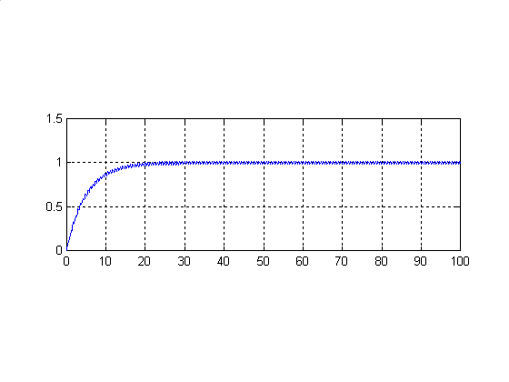

*Рис.2. Переходный процесс в ИГ при подаче на вход гармонического сигнала вида f (t) = sin10t.*

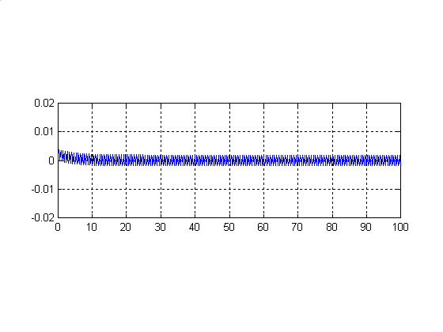

*Рис.3. Переходный процесс в ИГ при подаче на вход гармонического сигнала вида f (t) =0.1cos10t.*

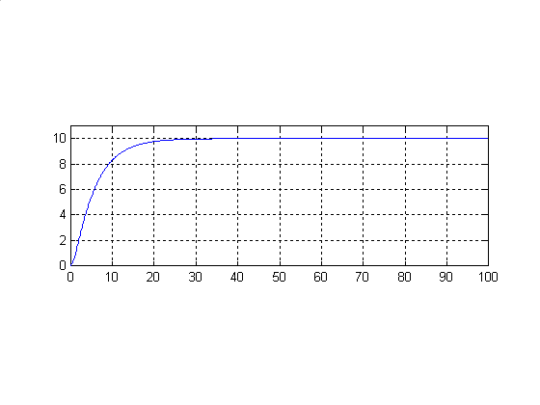

*Рис.4. Переходный процесс в ИГ при подаче на вход гармонического сигнала вида f (t) = e-t.*

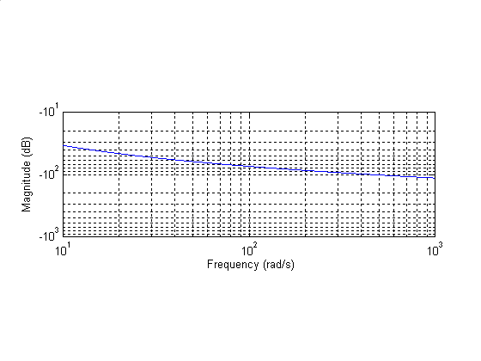

*Рис.5. Логарифмическая амплитудно-частотная характеристика.*

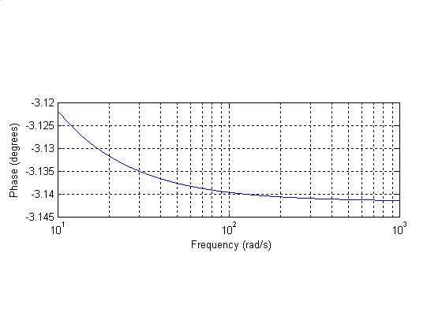

*Рис.6. Логарифмическая фазочастотная характеристика.*

По построенным графикам можно сделать вывод об устойчивости промоделированной системы.

## Список литературы

1. Гироскопические системы. Гироскопические приборы и системы. / Под ред. Д.С. Пельпора. - М.: Высш. шк., 1988.
2. Одинцов А.А. Теория и расчет гироскопических приборов. - Киев: Вища школа, 1985.
3. Пельпор Д.С., Осокин Ю.А., Рахтеенко Е.Р. Гироскопические приборы систем ориентации и стабилизации. - М.: Машиностроение, 1977.